アクセシビリティ検証用文書 その1

はじめに
この文書は、Accessible PDF View の動作を確かめるために作成したものです。
詳しくは、Accessible PDF View のサイトをご覧ください。

確認する要素

箇条書き
次の項目を確認します。
- 見出しの階層
- 箇条書きと番号付きリスト
- 入れ子の箇条書き
- 見出しセルのある表

番号付きリスト
- PDF を開く
- 構造を読み取る
- HTML として表示する

表
表1は、文書の要素と PDF のタグ、HTML の要素の対応です。
要素 | PDF のタグ | HTML の要素
見出し | H1〜H6 | h1〜h6
箇条書き | L、LI | ul、li
表 | Table、TR、TH、TD | table、tr、th、td

図
図1は、月ごとの閲覧数を示した棒グラフです。
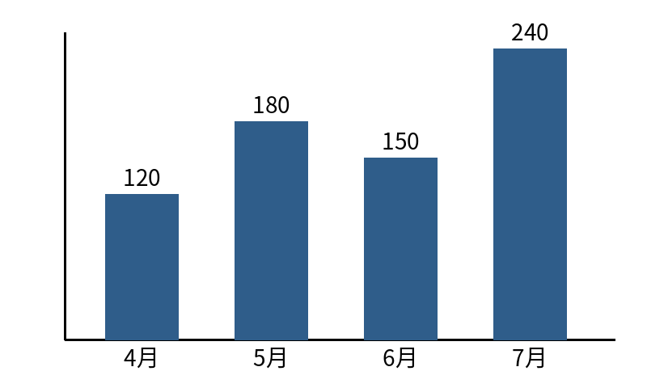

装飾の画像
すぐ上の横線は装飾として指定した画像なので、文書の構造には含まれないはずです。

2ページ目
本文は2ページ目に続きます。ヘッダーとフッターの文字は、本文には含まれないはずです。

